真空中的静电场答案
练习一
一 填空题
1.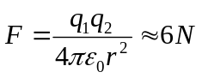
2.电荷量相等，符号相反；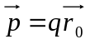，从-q指向+q的矢量
3.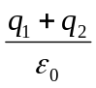 ，q1,q2,q3,
4. 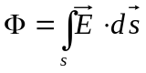，面积的大小，垂直于面的法线方向，标量，电场线“穿入”或“穿出”该面
5..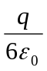
6，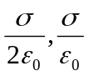
7. 0，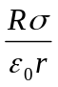
二 计算题
- 解
（1）
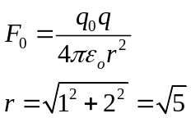 =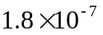

由对称性可知
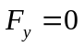
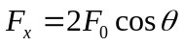 =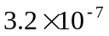
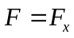 = 沿x轴方向。
（2） 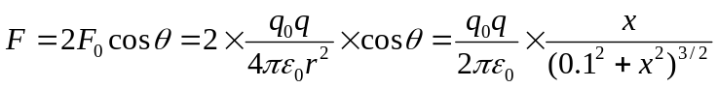
令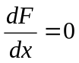；有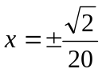时有最大值

2.解： 如图，建立坐标,细棒中点为坐标原点，取微元电荷dQ
o
x
r
电荷元在研究点处产生的电场为：
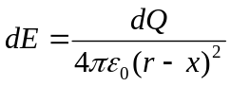，且方向水平向右
则所有电荷产生的电场为：
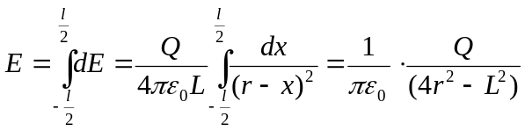

3解
取线元dl，有：
∴ 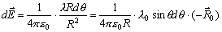
∴ 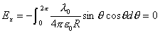
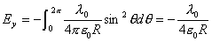
4解
作半径r的同心球面，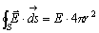，由高斯定理：
① 若r<R₁，则：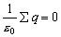 ∴ E=0
② 若R₁<r<R₂ 则：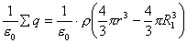
∴ 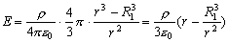
③ 若r>R₂，则：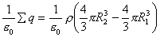
∴ 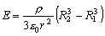

练习二
- 填空题
1.保守力，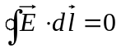，无旋
2.减少量；把它从该点移到零势能处静电场力所做的功；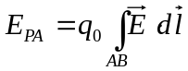
3.把单位正电荷从该点移到势能零点，静电场力所做的功；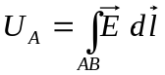; 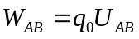
4．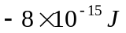 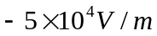
5.垂直于等势面且电势降低的方向（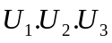自定）
6 . ＝ ＝。
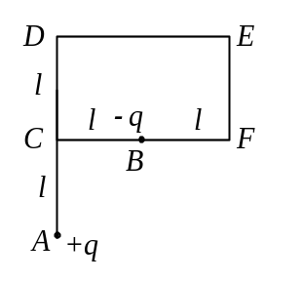二.计算题
1.解，如图根据电场力做功与路径无关。，那么

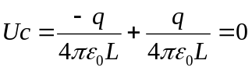
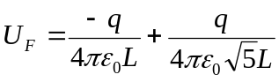
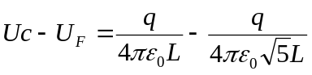
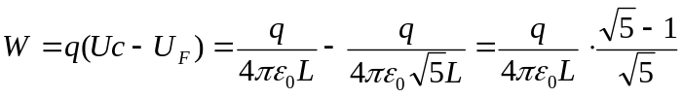
2.解
取同心球面为高斯面得
当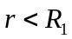 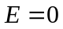
当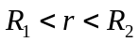 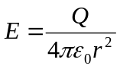
当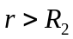
由叠加法及均匀带电球面的电势公式：
当 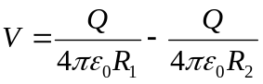
当 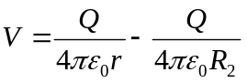
当 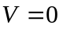
3.解.
取同心圆柱面为高斯面，得：
当
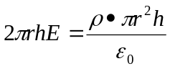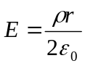
a
r
当
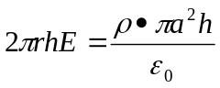
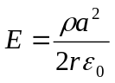
电势分布
当
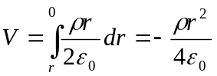
当
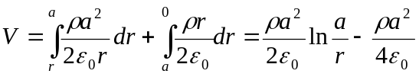
4.解，1）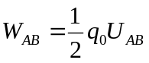
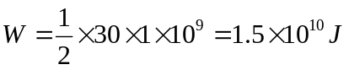
2) 小学每天耗电：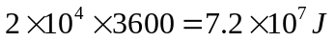
则：